PTB-RRZN-IQ-HiTec-FKP-Fiber connections: Stand Nov 2021
Protokoll von Tobias Froböse:
- Die Anbindung der Nutzenden an die DF soll im Ring erfolgen
- Vorgeschlagener Weg: PTB - LUIS - FKP - HITec - IQO - LUIS - PTB
- Ein Verstärker soll vom IQO ins LUIS verlegt werden
- Extraktionsstationen sind für die Nutzenden notwendig:
  - Davon sind bereits zwei am IQO vorhanden
  - Unordered List ItemEine davon soll ans HITec verlegt werden
  - Für die FKP muss noch eine beschafft werden
- Unordered List ItemIm ersten Versuch soll nur mit Patchen gearbeitet werden
- Splicen im Nachgang bei zu viel Reflektion möglich
- Anforderung des LUIS ist, dass wir Laserklasse 1 nicht überschreiten
- Jetzige Nutzung der Fasern erfolgt in Absprache aller Beteiligten
- Zur FKP muss noch eine Faser gelegt werden????
Meine Ergänzungen:
- nutzung wie gehabt: bei Bedarf PTB kontaktieren
- FKP, IQ nutzung bei Bedarf, HITec dauerhaft
- Zuletzt wurde folgende Verbindung vorgesachlagen: PTB- RRZN- IQ- HITec- FKP und zurück, wobei das FKP eine Faser ausschließich für ein Zeitsignal erhält:
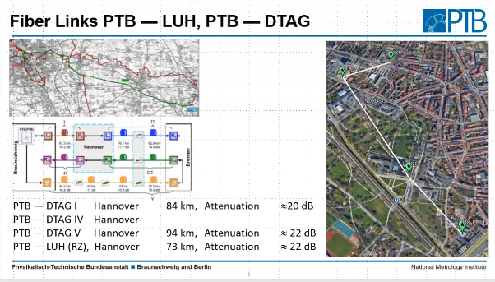
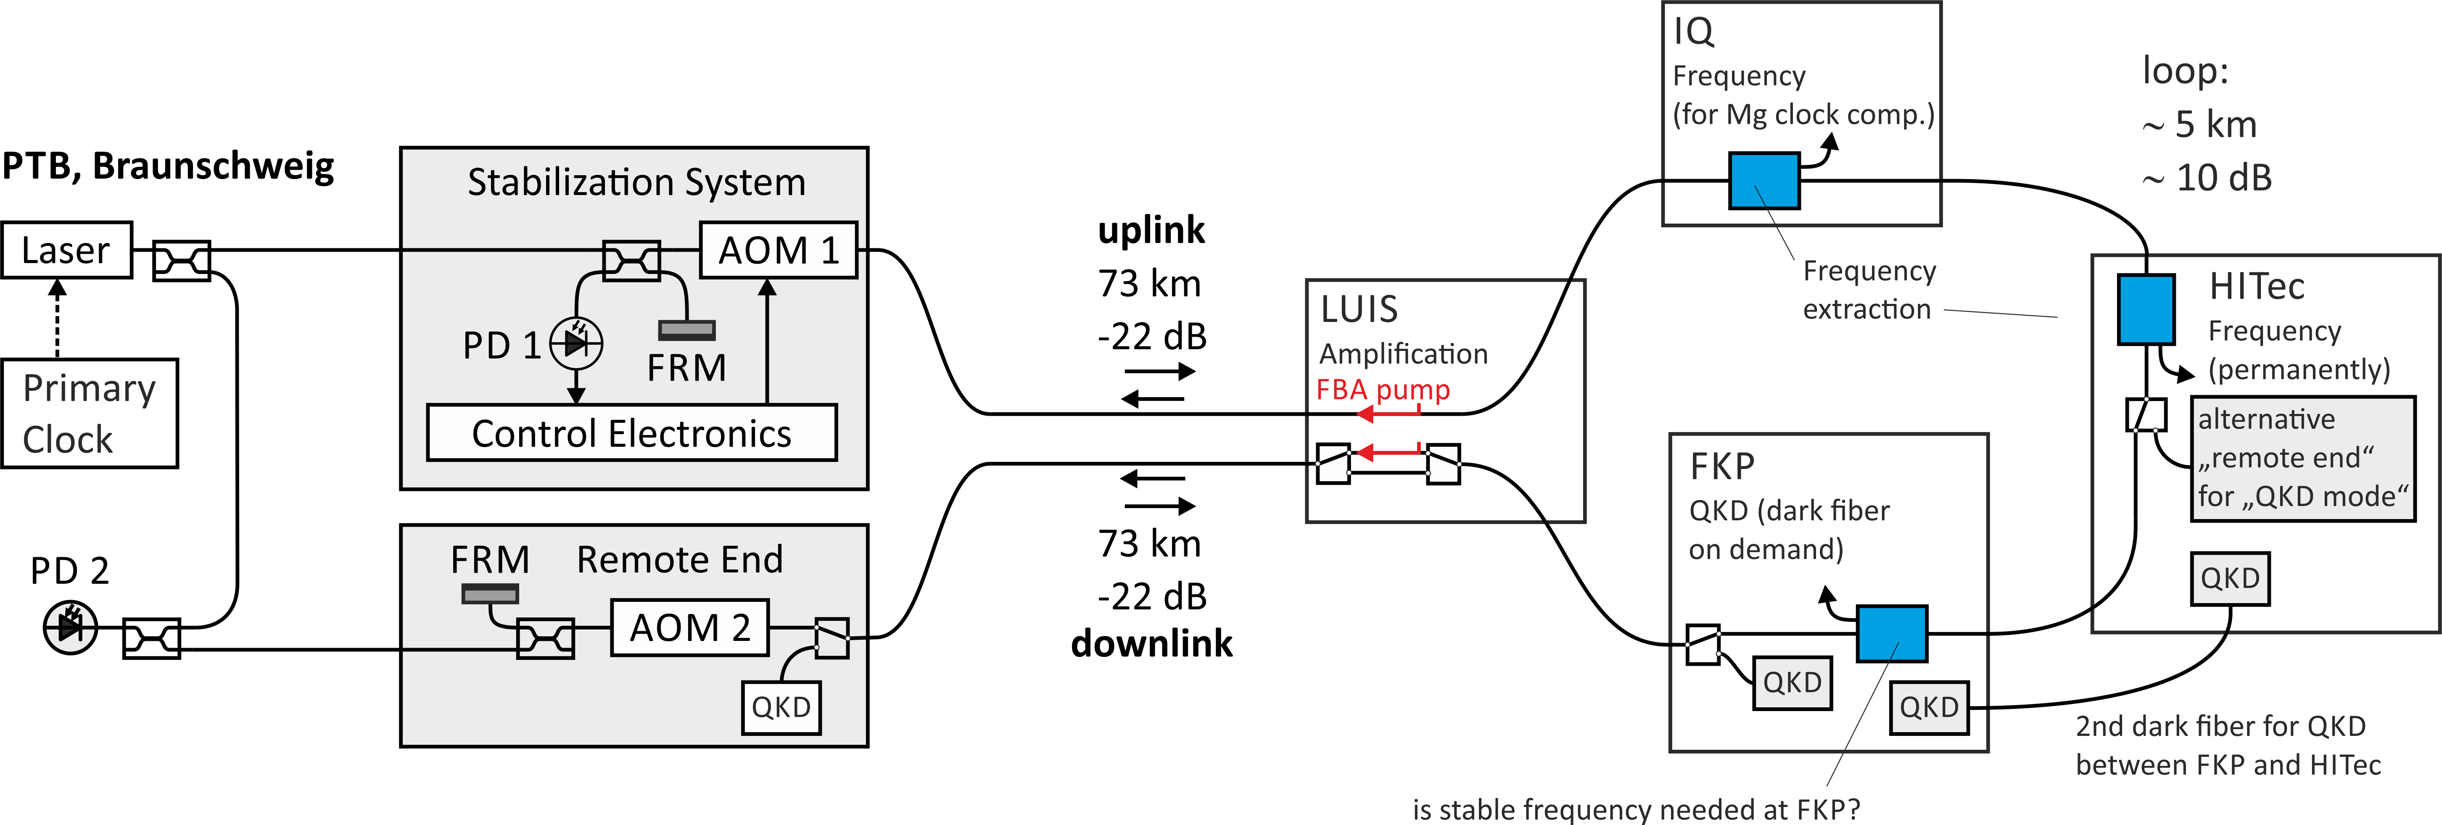

PTB-IQ-AEI-HiTec-PTB-Fiber connections: Stand 2017
- IQ, HiTec und AEI werden im Dreieck über 1550nm verbunden, sodass über die Many-Point Kisten von Gesine jede die selbe Stabilität (Vermutlich der Si-Cavity) erhält
- Piet wird sich um den Kamm im HiTec kümmern
- Gesine um die Links
- Alex Wanner hat den generellen Überblick im HiTec-Projekt
- AEI möchten gerne auch stabile 1064nm haben
  - Die stabilien 1064nm werden später durch die selbe Faser, wie das stabile 1550nm Licht vom IQ zum AEI geführt
  - Die Stabilität von 1550nm wird auf 1064nm übertragen (Vermutlich über den Kamm im IQ, weil dort ein 1064nm Laser von Mephisto in Nutzung vom Q-Port ist und genug Leistung für den Transfer hätte)
- Ansprechpartner im IQ: Steffen Sauer
- Ansprechpartner in der PTB: Thomas Waterholter
- Ansprechpartner bislang im AEI: Michael Tröbs
- Ansprechparter im RRZN: Eugen Bier
- Raum im IQ: D318 (Gebäude: 1101)
  - 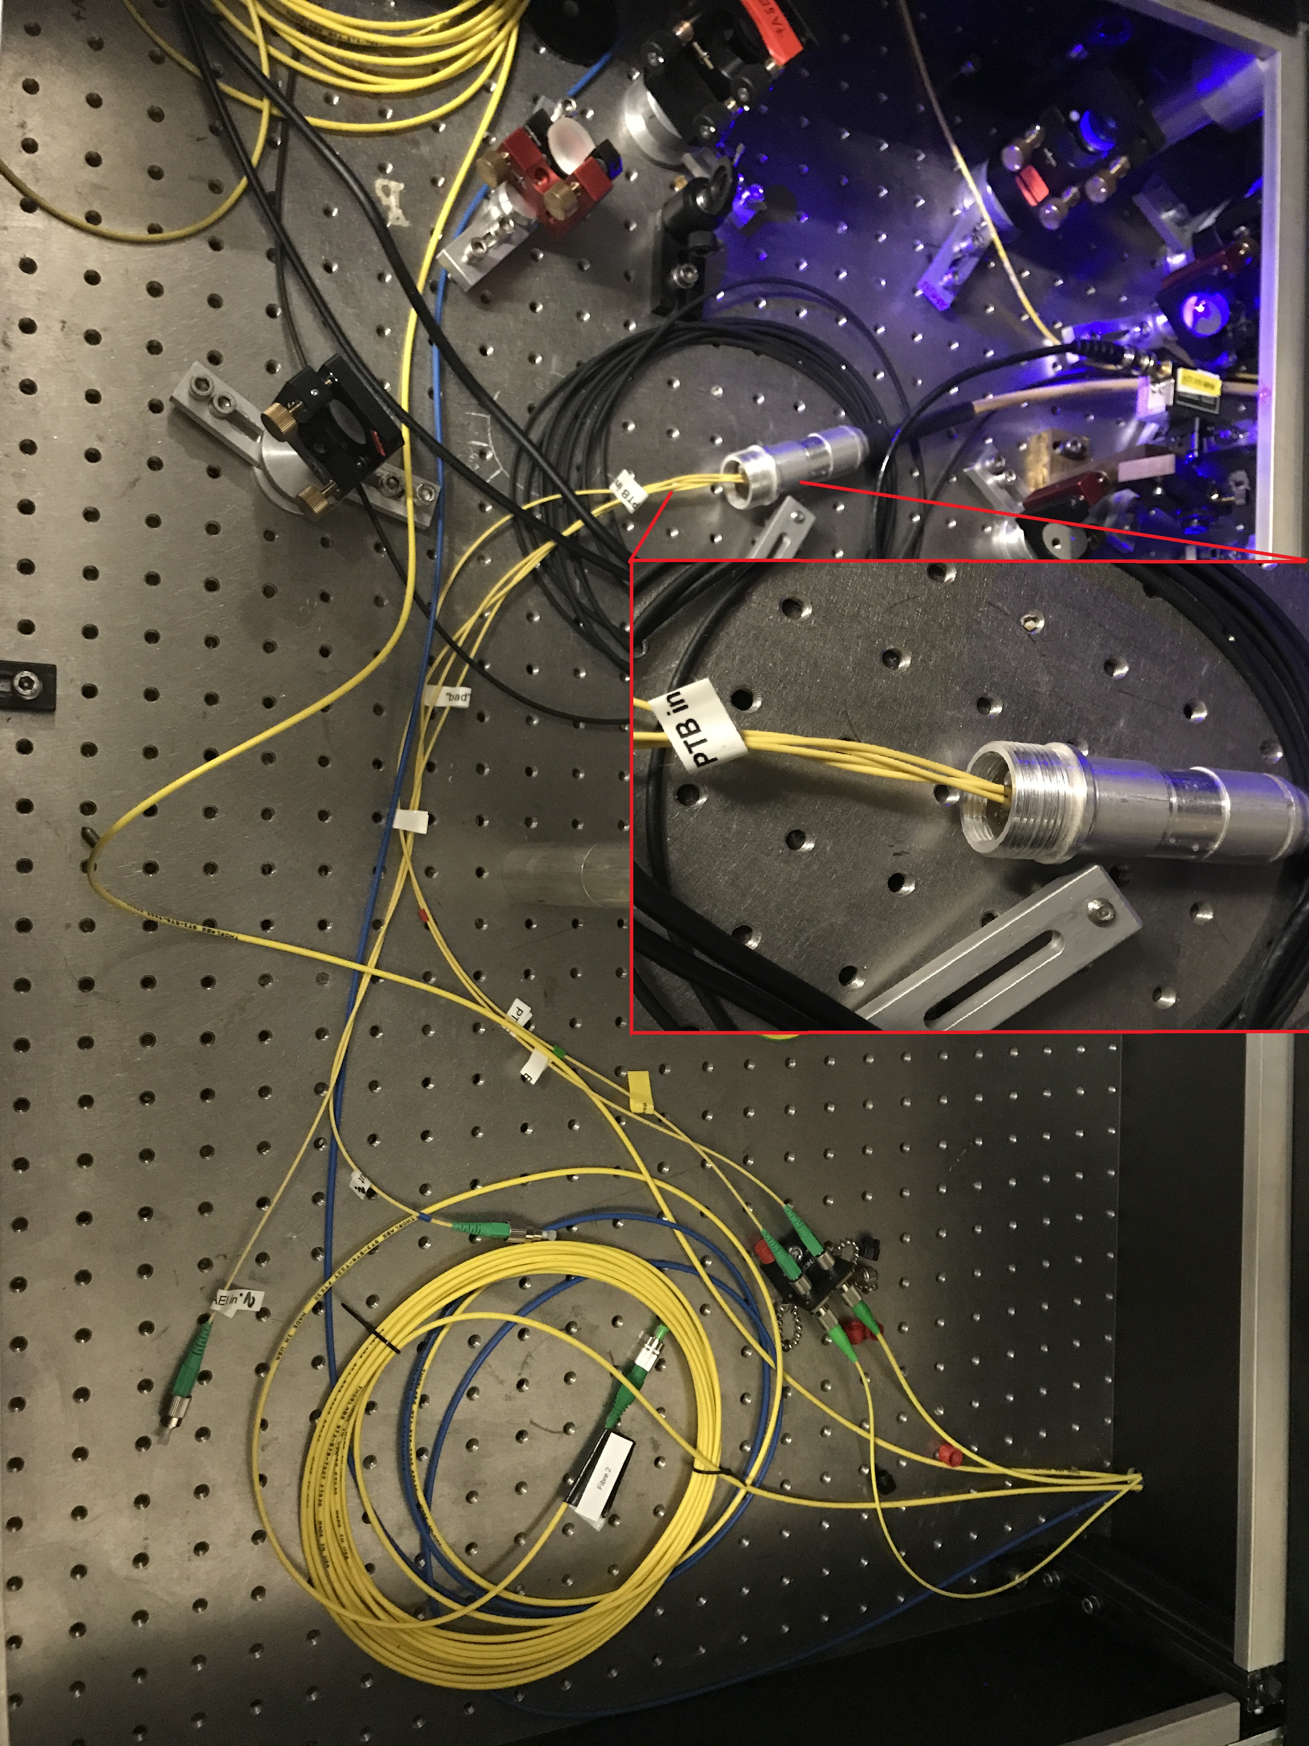
- Raum im AEI: 111 (Gebäude: 3405)
  - Michael hat nur Zugang in Raum 111a, nicht 111

Benötigt

Allgemein
- Faserreflexionsgerät

Im AEI
- Laptop
- Many-Point Kiste
- Tracker
- Zähler
- etc.

Im IQ
- 2 Fasern für 1550nm
- 2 Faserkoppler

Protokoll
- 27.03.2017

